# מבנה מסד נתונים Seameat

## משתמשי מערכת, הזמנות ומנות

טבלת לקוחות

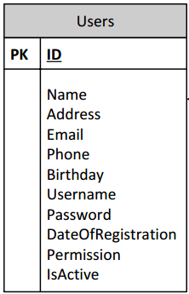

בטבלה זו נמצאים הן הלקוחות והן המשתמשים(מנהל, הנהלת חשבונות וכו'), התפקיד (לקוח \ סוג עובד) נקבע בשדה permission , תאריך רישום לצורך הפקת דו"חות, IsActive לצורך מחיקה.

מנות, מוצרים ותפריט

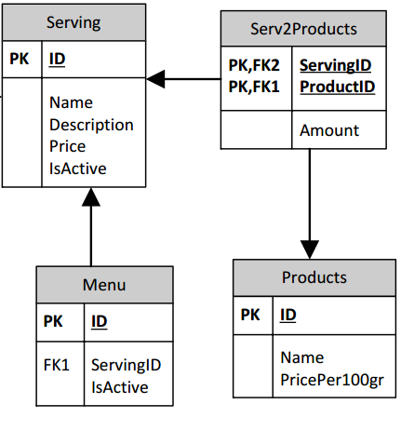

כל המוצרים נמצאים בטבלת Products בעלי שם ומחיר ל100 גר'(מחיר ללקוח)

המוצרים מקושרים למנות בעזרת טבלת עזר Serv2Products.

התפריט מכיל ID-ים של מנות קיימות ומחיר מנה רשום בטבלת המנות.

הזמנות לקוח

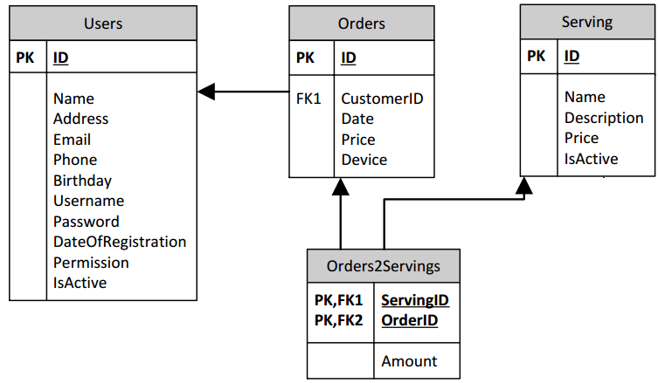

ההזמנה מכילה מזהה לקוח(ת.ז) ומקושרת למנות ע"י טבלת Orders2Serving.

על כל מנה בהזמנת לקוח תיווצר הזמנה Order ועל כל מנה בהזמנת לקוח – תיווצר שורה ב Orders2Serving.

הזמנות ספקים וניהול מלאי

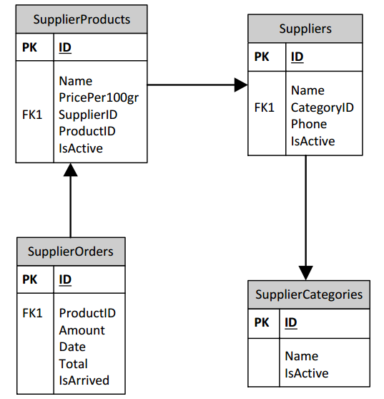

בטבלת Suppliers יישמרו כל הספקים, עם פרטים דרושים כמו טלפון, קטגוריה.

מנהל התוכנה יוכל לשנות קטגוריות בטבלת SupplierCategories.

מחירון ספק יישמר בטבלת SupplierProducts וכל מוצר ממחירון ספק יקושר לטבלת Products בעזרת השדה

ProductID וכך כאשר נקבל הזמנה מהספק, נדע למלא את המלאי שלנו בהתאם להזמנה(הזמנה שסופקה תסומן

בשדה IsArrived).

הגדרות מערכת ותכני אתר

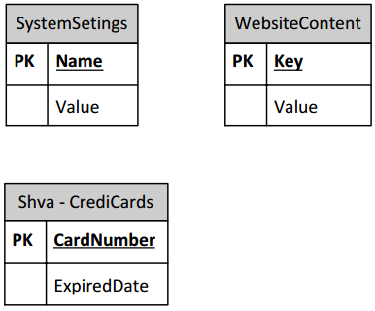

תכני האתר(כמו לדוג' טקסט אודות, שעות פעילות וכו') יישמרו בטבלת WebsiteContent.

הגדרות מערכת כמו לדוג' מבצע החודש, מאשר ביטולים וכו' יישמו בטבלה SystemSettings.

טבלת CreditCards תתפקד כמסוף שב"א במציאות – תכיל את כל מספרי כרטיסי האשראי הקיימים ודרכה נבדוק

האם אמצעי התשלום(כרטיס אשראי) תקין או לו.